 | TNKÜ ÇORLU MÜHENDİSLİK FAKÜLTESİ  SPEKTROFOTOMETRE CİHAZI  KULLANMA TALİMATI | Doküman No: | EYS-TL-074
 |  | Hazırlama Tarihi: | 10.11.2021
 |  | Revizyon Tarihi: | --
 |  | Revizyon No: | 0
 |  | Toplam Sayfa Sayısı: | 3

Cihazın Markası/Modeli/ Taşınır Sicil No | DR LANGE / XION 500 / 253.3.5.13.13839
Kullanım Amacı | Zamana bağlı absorbans ve geçirgenlik ölçümleri analizinde kullanılmaktadır.
Sorumlusu | Bu talimatın uygulanmasında ÇMF Biyomedikal Mühendisliği çalışanları ve öğrencileri sorumludur.
Sorumlu Personel İletişim Bilgileri (e-posta, GSM) | ngulsahgulenc@nku.edu.tr  oaltinok@nku.edu.tr

CİHAZIN KULLANMA TALİMATI
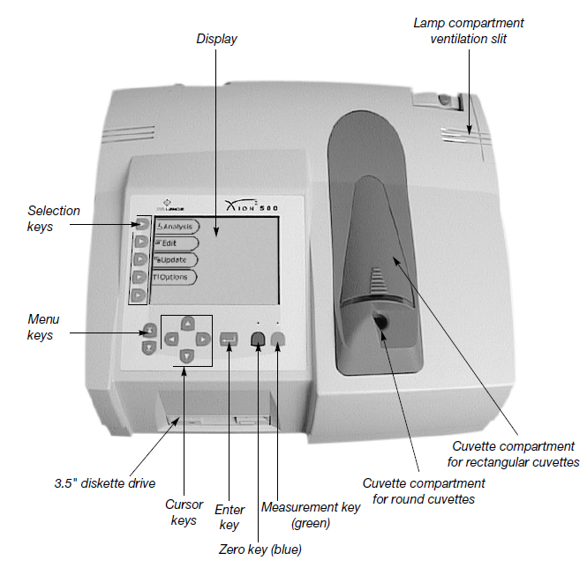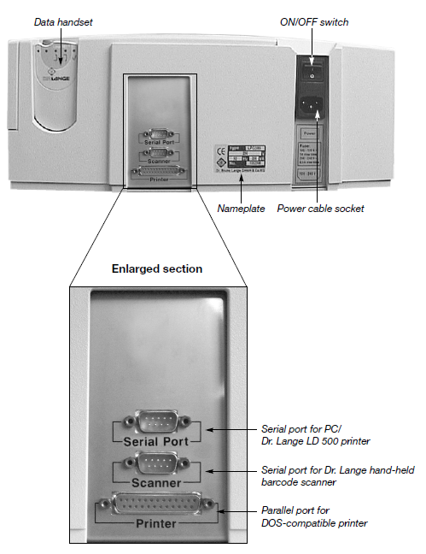
- XION 500, doğrudan güneş ışığına maruz kalmayan sabit, düz bir çalışma yüzeyi üzerinde durmalıdır.
- Lütfen yalnızca topraklı prizler kullanın ve hasarlı güç kablolarını kullanmaktan kaçının.
- XION 500, cihazın resimde görüldüğü gibi arkasındaki geçiş anahtarına basılarak açılmalıdır.
- XION 500 cihazında 6 ölçüm program seçeneği bulunmaktadır.
- Hızlı bir şekilde art arda açılıp kapatılmaktan cihazın doğru ölçü alınıp kullanılması için kaçınılmalıdır.
- Tekrar çalıştırmadan önce daima en az 20 saniye beklenilmeli, aksi takdirde cihazın elektronik ve mekanik sistemlerinin zarar görme riski vardır.
- XION 500 spektrofotometre, geçerli güvenlik yönetmeliklerine uygun olmalıdır.
- Lamba bölmesi havalandırma kısmı ısıyı lambadan uzaklaştırmaya yarar ve bu nedenle hiçbir şekilde örtülmemeli veya engellenmemelidir.
- Enstrümanın üzerine herhangi bir nesne yerleştirilmemelidir!
- XION 500 açıldığında ekran aydınlanır ve cihaz daha sonra kendini otomatik olarak kalibre eder. Bu süre yaklaşık 2 dakika sürer. Bu süre içinde cihaza dokunulmamalıdır!
- Kalibrasyon tamamlandığında cihaz tüm dalga boylarında (340 ile 900 nm) sıfır ölçüm gerçekleştirilmelidir. XION 500 kalibre işlemini gerçekleştirdikten sonra kullanıma hazırdır.
- Veri ve grafik çıktısı almak, verileri bir PC'ye aktarmak ve bir numune değiştirici, bir sipper sistemi ve bir el tipi barkod tarayıcı bağlamak için cihaz ile bağlantısı düzgün yapılmalıdır.
- Lamba bölmesi, küvet bölmesinin yanında sağdadır ve üzerinde havalandırma yarıkları bulunmaktadır.
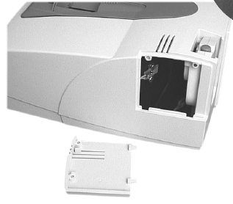
- Lambayı değiştirmesi gerekildiğinde aşağıdaki adımları uygulayın.
- XION 500'ü kapatın.
- Elektrik bağlantısını kesin.
- Lamba kapağını muhafazadan dikkatlice çıkarın (kapağın üst kenarını cihazdan aşağı ve aşağı doğru çekin ve yana yerleştirin).
- Her iki vidayı da dikkatlice çıkarın ve yan tarafa yerleştirin.
- Geçmeli kart da dahil olmak üzere lamba ünitesini çıkarın.
- Lamba ünitesini karttan dikkatlice çıkarın.
- Yeni lambayı (sipariş numarası: LYW 966) panoya takın.
(Not: Lambanın camına herhangi bir temastan kaçının!)
- Lamba ünitesini yuvarlak kısmı aşağı bakacak şekilde yerleştirin.
- Üniteye iki vidayla sabitleyin ve lamba kapağını yerine takın.

- XION 500'ün küvet bölmesi, uzunluğu 10, 20 veya 50 mm olan dikdörtgen küvetleri kullanılabilinir.
- Cihazdaki işaretler, uzunluğu 10 veya 20 mm olan dikdörtgen küvetlerin nasıl doğru şekilde konumlandırılması gerektiğini gösterir. Yuvarlak küvet bölmesine yuvarlak küvetler yerleştirilebilir.
Not: Bir ölçüm yapılırken küvet bölmesi kapağı açık bırakılabilir. Ancak tozlu ortamlarda numunelerin bölme kapatılarak korunmalıdır!

- XION 500 Spektrofotometre cihazında aşağıdaki gerçekleştirmek istediğiniz analizlerden birini seçmelisiniz.
– Dr. Lange Testleri ile yapılan analizler (Pipet Testleri, iz analizi, “beta” testleri)
– Kullanıcı testleri
– Absorbans ve geçirgenlik ölçümleri
– Absorbans spektrumu grafikleri
– Zamana bağlı absorbans ve geçirgenlik ölçümleri
- Dr. Lange XION500 Spektrofotometre cihazının aşağıdaki resimlerdeki ekran çıktılarına bakarak ölçüm prosedürlerini kullanırken dikkat ediniz.

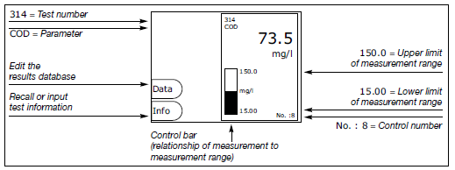
Dr. Lange Küvet Testi ölçüldükten sonra ekran çıktısı
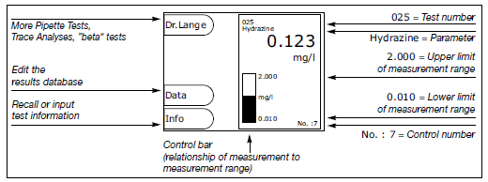
Dr. Lange Pipet Testi ölçüldükten sonra ekran çıktısı
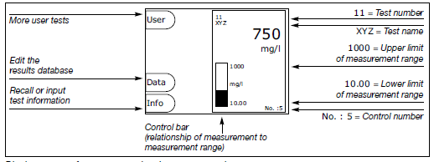
Bir kullanıcı testi ölçüldükten sonra ekran çıktısı

